GULBENES NOVADA PAŠVALDĪBAS AĢENTŪRAS
“GULBENES TŪRISMA UN KULTŪRVĒSTURISKĀ MANTOJUMA CENTRS”

2020.GADA
PUBLISKAIS PĀRSKATS

Gulbenē
2021

SATURS

1. Pamatinformācija 3
1.1. Iestādes juridiskais statuss 3
1.2. Aģentūras darbībai izvirzītie mērķi un funkcijas 3
1.3. Mērķu sasniegšanai izvirzītie uzdevumi 4
2. Darbības rezultāti 5
2.1. Aģentūras darbība pārskata gadā 5
2.2. Aģentūras rīkotās un atbalstītās aktivitātes 7
3. Finanšu resursi un darbības rezultāti 12
3.1. Ieņēmumi 12
3.2. Izdevumi 14
3.3. Ziedojumi un dāvinājumi 16
4. Personāls 18
5. Komunikācija ar sabiedrību 19
5.1. Informācijas sniegšana un darbs ar apmeklētājiem 19
5.2. Aģentūras interneta resursu apmeklētība 19
5.3. Aģentūras aktivitātes sociālajos tīklos 22
5.4. Ekskursijas ar elektrovilcieniņu „Atklāj un iepazīsti Gulbeni!” statistikas analīze 24
5.5. Struktūrvienības “IIC “Dzelzceļš un Tvaiks”” darbības analīze 25
5.6. Struktūrvienības “Stāmerienas pils” darbības analīze 27
6. 2021.gadā plānotie pasākumi 29

Pamatinformācija

Iestādes juridiskais statuss

Gulbenes novada pašvaldības aģentūra „Gulbenes novada tūrisma un kultūrvēsturiskā mantojuma centrs” (turpmāk tekstā - Aģentūra) ir Gulbenes novada pašvaldības (turpmāk-pašvaldība) izveidota aģentūra. Aģentūras pārraudzību veic Gulbenes novada domes priekšsēdētājs.

Aģentūras darbībai izvirzītie mērķi un funkcijas

Aģentūras darbības mērķis ir attīstīt tūrismu pašvaldības administratīvajā teritorijā, īstenojot novada tūrisma politiku, izstrādājot tūrisma nozares attīstības projektus, organizējot to realizēšanu, tūrisma un kultūrvēsturisko objektu uzturēšanu, apsaimniekošanu un attīstību, un koordinējot tūrisma pakalpojumu sniegšanu novada iedzīvotājiem un viesiem.
Aģentūras funkcijas:
- Veidot tūrisma attīstības un kultūrvēsturiskā mantojuma saglabāšanas politiku Gulbenes novadā.
- Koordinēt Gulbenes novada pašvaldībai piederošu (valdījumā vai lietojumā esošu) tūrisma un kultūrvēsturisko objektu uzturēšanu, apsaimniekošanu un pieejamību.
- Koordinēt vienota Gulbenes novada tūrisma produkta izveidošanu, kurš balstās uz vēstures pieminekli “Šaursliežu dzelzceļa līnija Gulbene-Alūksne” (sliežu ceļi, inženierbūves, aprīkojums, ēkas, ritošais sastāvs), kā arī popularizēt to Latvijā un ārvalstīs.
- Nodrošināt informācijas sniegšanu un tās publisku pieejamību par tūrisma iespējām un objektiem novada administratīvajā teritorijā.
- Plānot un īstenot tūrisma programmas un projektus, nodrošinot tiem nepieciešamo finansējumu.
- Īstenot sadarbību tūrisma un kultūrvēsturiskā mantojuma saglabāšanas jomā ar citām institūcijām Latvijā un ārvalstīs.
- Īstenot Gulbenes novada kultūrvēsturiskā mantojuma "Stāmerienas pils" (pils, pils parks, ratnīca, klēts, smēde) kultūras un tūrisma produktu izveidi, attīstību un popularizēšanu Latvijā un ārvalstīs.

Mērķu sasniegšanai izvirzītie uzdevumi

Viens no galvenajiem uzdevumiem ir veicināt vienota galamērķa konkurētspēju tūrismā, reģionālā un nacionālā līmenī, veidojot kvalitatīvu, pievilcīgu un atpazīstamu tūrisma galamērķa zīmolu.
Mērķa sasniegšanai izvirzītie uzdevumi:
- Izstrādāt un iesniegt apstiprināšanai pašvaldības domē tūrisma nozares attīstības un stratēģijas projektus, citus tūrisma nozares un atsevišķu tūrisma un kultūrvēsturisko objektu attīstības projektus.
- Apzināt un sistematizēt informāciju par Gulbenes novadā esošajiem un perspektīvajiem tūrisma objektiem un piedāvājumiem, regulāri to aktualizēt, apstrādāt un nodrošināt šīs informācijas plašu pieejamību sabiedrībai.
- Koordinēt domes apstiprināto tūrisma un kultūrvēsturiskā mantojuma saglabāšanas pasākumu īstenošanu.
- Plānot un īstenot finanšu līdzekļu piesaisti, uzkrāšanu un pārvaldīšanu tūrisma inovācijas projektu īstenošanai.
- Sadarboties ar Latvijas institūcijām, Eiropas Savienības institūcijām, starptautiskajām organizācijām un ārvalstu attiecīgajām institūcijām tūrisma projektu attīstībā un īstenošanā.
- Nodrošināt tūrisma nozarē iesaistīto institūciju sadarbību.
- Veicināt kvalitatīvu tūrisma un kultūras pakalpojumu sniegšanu aģentūras apsaimniekošanā esošajos tūrisma un kultūrvēsturiskā mantojuma objektos.
- Izglītot un sniegt metodisku atbalstu Gulbenes novada tūrisma uzņēmējdarbības veicējiem.
- Organizēt vietējus, valsts un starptautiska mēroga pasākumus, popularizējot Gulbenes novada kultūrvēsturisko mantojumu.
- Veikt suvenīru, mākslas darbu, tūrisma informatīvo materiālu un pārtikas produktu, kas noformēti kā suvenīri, tirdzniecību.
- Organizēt seminārus, kursus, apmācības un nometnes.
- Veidot sabiedrības izglītošanai un atpūtai labvēlīgu vidi.
- Sniegt pakalpojumus fiziskām un juridiskām personām.
- Veicināt Gulbenes novada mazās un vidējās uzņēmējdarbības (mājražošana, amatniecība, tūrisma uzņēmējdarbība) attīstību un organizēt ar to saistītos pasākumus.

Darbības rezultāti

2020.gadā Aģentūrā tika izvirzīti sekojoši uzdevumi:
- Veicināt konkurētspējīgu, kvalitatīvu tūrisma produkta attīstību un nodrošināt tūrisma piedāvājuma atpazīstamību.
- Veicināt sadarbību starp vietējiem tūrisma uzņēmējiem, mājražotājiem un amatniekiem.
- Pilnveidot sadarbību ar AS “Pasažieru vilciens” un “SIA "Gulbenes - Alūksnes bānītis".
- Izveidot izglītojošo un interaktīvo centru “Dzelzceļš un Tvaiks” (turpmāk tekstā – IIC “Dzelzceļš un Tvaiks”) Gulbenes dzelzceļa stacijā kā kompleksu vissezonas tūrisma piedāvājumu.
- Nodrošināt tūrisma informācijas centra “Stāmeriena” darbību Stāmerienas pils publiskai pieejamībai.
Balstoties uz Aģentūras nolikumā norādītajiem uzdevumiem un 2020.gada darba plānā realizācijai izvirzītajiem uzdevumiem, tiek analizēti kopējie Aģentūras darbības rezultāti.

Aģentūras darbība pārskata gadā

2020.gadā Aģentūra piedalījās starptautiskajās tūrisma izstādēs, tā veicinot sadarbību starp Latvijas institūcijām, starptautiskajām organizācijām un ārvalstu attiecīgajām institūcijām tūrisma attīstībā. 2020.gadā Gulbenes novada tūrisma piedāvājums tika prezentēts trīs starptautiskajās tūrisma izstādēs - “Adventur 2020” Viļņā, Lietuvā, “Balttour 2020” Rīgā un “Tourest 2020” Tallinā, Igaunijā (sk. 1.attēlu). Izstādēs tika prezentētas aktualitātes novada tūrisma piedāvājumā, sniegta informācija par jaunākajām apskates vietām un lielākajiem pasākumiem novadā, nodrošināta Gulbenes novada mājražotāju gardumu degustācija, sadarbojoties ar novada uzņēmējiem.
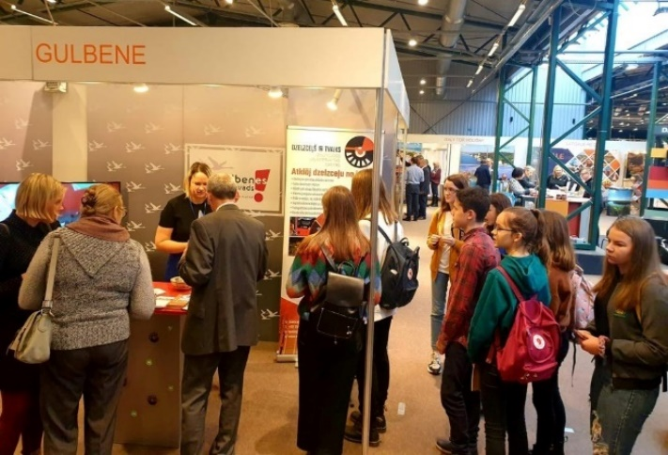
1.attēls. Starptautiskā tūrisma izstāde “Adventur 2020” Viļņā, Lietuvā
Avots: Pašvaldības aģentūra
Sadarbībā ar Latvijas Investīciju un attīstības aģentūru (turpmāk tekstā – LIAA) un Eiropas Reģionālās attīstības fonda atbalstu darbības programma "Izaugsme un nodarbinātība" - 3.2.1. specifiskā atbalsta mērķa "Palielināt augstas pievienotās vērtības produktu un pakalpojumu eksporta proporciju", 3.2.1.2. pasākuma "Starptautiskās konkurētspējas veicināšana" saņemts finansiāls atbalsts dalībai tūrisma izstādēs “Adventur 2020” (Viļņa, Lietuva) un “Tourest 2020” (Tallina, Igaunija).
2020.gadā tika sagatavoti un izdoti tūrisma materiāli, elastīgi reaģējot uz Covid-19 izraisītajām izmaiņām tūrisma nozarē, apzinot informāciju par Gulbenes novadā esošajiem un perspektīvajiem tūrisma objektiem un piedāvājumiem, apstrādājot un nodrošinot šīs informācijas plašu pieejamību sabiedrībai. Aģentūras sagatavotie un izdotie tūrisma materiāli un citas aktivitātes:
1. Kāzu ceļvedis, skolēnu brīvdienu ekskursiju piedāvājums, piedāvājums tūroperatoriem.
2. Tematiskie ekskursiju ceļveži un maršruti: “Garšu ceļojums Gulbenes novadā”, “Militārais mantojums”, “Atpūta pie ūdens”, “Pa muižkungu un baronu pēdām Gulbenes novadā”, “Izzini dievnamu arhitektūras vērtības!”, “Vides objekti ar mākslinieciskiem risinājumiem un interesantiem vēstījumiem”, “Tuvāk dabai”, 13 velo un pārgājienu maršruti.
3. Dažādi apkopojumi: pašizolēšanās iespējas Gulbenes novadā, ēdiena piegāde uz mājām, ēdiens līdzņemšanai un piegāde, naktsmītņu piedāvājums, apkopojums par jaunumiem Gulbenes novada tūrisma objektos un uzņēmumos, “Atbalsti vietējos!” – vietējo stādaudzētāju apkopojums (virtuālais tirdziņš), Virtuālais Ziemassvētku tirdziņš.
4. Ceļvedis cilvēkiem ratiņkrēslos un vecākiem ar bērniem ratiņos “draudzīgiem” tūrisma objektiem.
5. Radītas uzdevumu spēles, aicinot apmeklēt līdz šim mazāk zināmus apskates objektus; izveidota interaktīva orientēšanās spēle “Atklāj Gulbeni no jauna!”, izmantojot mobilo aplikāciju; dalība www.drossinternets.lv izstrādātajā aktivitātē “Pilsētu spēle”.
Sagatavotie tūrisma materiāli tika izvietoti Aģentūras mājaslapā www.visitgulbene.lv, sociālo tīklu profilos, attiecīgi izsūtīti uz konkrētās mērķgrupas e-pastiem (piemēram, skolu e- pasti, tūroperatoru kompāniju e-pasti u.c.).
2020.gadā saistībā ar Covid-19 pandēmiju gada pirmajā pusē tika atcelti daudzi klātienes pasākumi, taču darbs turpinājās, piedaloties dažādos tiešsaistes semināros, konferencēs, kopsapulcēs. Aģentūras pārstāvji piedalījās LIAA Tūrisma departamenta, Vidzemes Tūrisma asociācijas rīkotajos semināros un konferencēs, forumos, Latvijas Piļu un muižu asociācijas rīkotajās sapulcēs, Vidzemes plānošanas reģiona, Gulbenes novada pašvaldības organizētajos semināros, apmācībās, kursos, lai ne tikai veicinātu tūrisma nozarē iesaistīto institūciju sadarbību, bet arī izglītotu un sniegtu metodisku atbalstu Gulbenes novada tūrisma uzņēmējdarbības veicējiem, daloties ar semināros, konferencēs un apmācībās iegūto informāciju.
Plānojot un īstenojot finanšu līdzekļu piesaisti tūrisma nozares un atsevišķu tūrisma un kultūrvēsturisko objektu attīstībai, kā arī tūrisma uzņēmējdarbības veicināšanai, Aģentūra 2020.gadā sadarbojās ar dažādām iestādēm un organizācijām projektu realizēšanā:
- Projekts “Bānīša zemes labumi 33 km garumā un platumā” – sadarbībā ar biedrību “Sateka”, Alūksnes novada pašvaldību un Alūksnes Lauku partnerību veicināta uzņēmējdarbības attīstība un saistīta tūrisma nozares virzīšana SIA “Gulbenes – Alūksnes bānītis” sliežu ceļa garumā.
- Igaunijas – Latvijas pārrobežu sadarbības programmas projekts „Militārais mantojums” – sadarbībā ar Vidzemes Tūrisma asociāciju un Latvijas Lauku tūrisma asociāciju “Lauku ceļotājs” izveidots vienots Latvijas un Igaunijas militārā mantojuma tūrisma piedāvājums, iekļaujot Gulbenes novadā esošos objektus.
- Eiropas Riteņbraucēju federācijas projekts “EuroVelo 11” – tiek veidots vienots veloceļu tīkls, kas aptver visu Eiropu. Latvijā realizētā projekta mērķis ir veicināt velotūrisma attīstību Austrumlatvijas reģionā, marķējot velo maršrutu EuroVelo11, kas iekļauj arī Gulbenes novada tūrisma piedāvājumu veloceļu tīkla apkārtnē.
- Vidzemes Tūrisma asociācijas projekts “Cult-CreaTE” – projekts paredz Latvijā un Vidzemē izvērst kultūras un radošās industrijas, lai veicinātu kultūras un radošā tūrisma produktu veidošanos.
- Latvijas - Krievijas projekts Nr. LV-RU-006 “GREENWAYS RIGA-PSKOV” (Zaļie ceļi Rīga – Pleskava) - izveidots vienots veloceļu tīkls pa senajiem dzelzceļa sliežu ceļiem, kas ietver Gulbenes novada posmu no Gulbenes līdz Balvu novada robežai.
- Vidzemes Augstienes Velo “zaļie ceļi” – sadarbībā ar Vidzemes Tūrisma asociāciju un Madonas, Cesvaines, Jaunpiebalgas, Vecpiebalgas, Ērgļu novada pašvaldībām radīts velomaršruts, kas iekļauj arī Gulbenes novada “zaļos ceļus” un tūrisma objektus.

Aģentūras rīkotās un atbalstītās aktivitātes

2019.gadā tika apstiprināts Aģentūras darba plāns 2020.gadam, kas mērķēts, lai popularizētu Gulbenes novada tūrisma, kultūrvēsturiskā mantojuma piedāvājumu un Gulbenes novada mazās un vidējās uzņēmējdarbības attīstību, organizējot vietējus, valsts un starptautiska mēroga pasākumus. 2020.gada darba plāna realizēšanu būtiski ietekmēja Covid-19 ierobežojumi valsts un starptautiskā līmenī – tika atcelti plānotie pasākumi vai pārcelti uz citu piemērotu datumu, kā arī, pielāgojoties situācijai, tika mainīts plānoto aktivitāšu plāns un radīts cits piemērots norises formāts.
Aģentūras rīkotās un atbalstītās aktivitātes:
- Visu gadu, izņemot martu, aprīli, novembri un decembri, tika organizēts Zaļais tirdziņš, vasaras un rudens mēnešos īpaši pielāgojoties epidemioloģiskās drošības noteikumiem valstī. Pavasarī, kad tirdziņš nevarēja notikt, tika izveidots novada stādaudzētāju saraksts un tas publicēts mājaslapā www.visitgulbene.lv un sociālajos tīklos, tādējādi atbalstot vietējos stādaudzētājus un ļaujot interesentiem iegādāties nepieciešamo produkciju. Arī novembrī un decembrī tika organizēts virtuālais tirdziņš – izveidots saraksts ar Gulbenes novada mājražotājiem un amatniekiem (publicēts mājaslapā un sociālajos tīklos), aicinot interesentus iegādāties piedāvāto produkciju. Septembrī tika organizēts gadatirgus, kas tika papildināts ar kultūras programmu (sk. 2.attēlu).
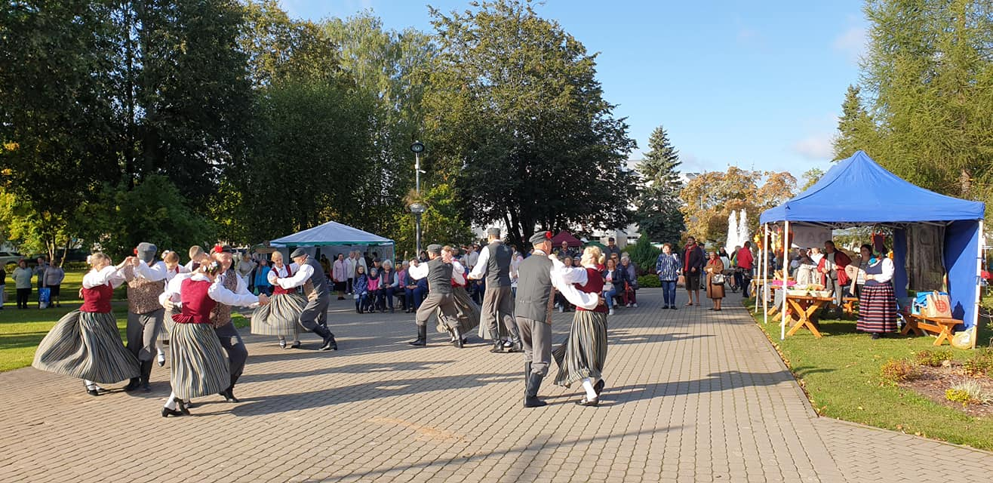
2.attēls. Mājražojumu un amatniecības gadatirgus “Ražojam paši” septembrī
Avots: Pašvaldības aģentūra

- Marta sākumā tika organizēts ikgadējais Gulbenes novada tūrisma uzņēmēju seminārs, kura laikā ar semināra dalībniekiem pārrunāti iepriekšējā gada darbības rezultāti, apspriestas tūrisma nozares tendences un sniegta informācija par 2020.gada iecerēm un plānotajiem pasākumiem.
- Gidu apmācības/ kursi Covid-19 pandēmijas dēļ pārcelti uz 2021.gadu.
- Plānotais Gulbenes novada tūrisma uzņēmēju pieredzes apmaiņas brauciens uz Latgali pārcelts uz 2021.gadu.
- IIC “Dzelzceļš un Tvaiks” neformālās izglītības projekta apmācības pieaugušajiem “Citāda VIDE Gulbenes dzelzceļa stacijā” par vides un zero waste tēmām Covid-19 pandēmijas dēļ no pavasara pārceltas uz rudeni. Projekta rezultātā aktualizēta vides tēma, apvienojot ar kultūrvēsturiskā mantojuma saglabāšanas nozīmīgumu un ilgtspējīgu attīstību.
- Plānotais sezonas atklāšanas pasākums “Ar laivu pa Gauju” maijā Covid-19 pandēmijas dēļ tika pārcelts uz augustu (sk. 3.attēlu).
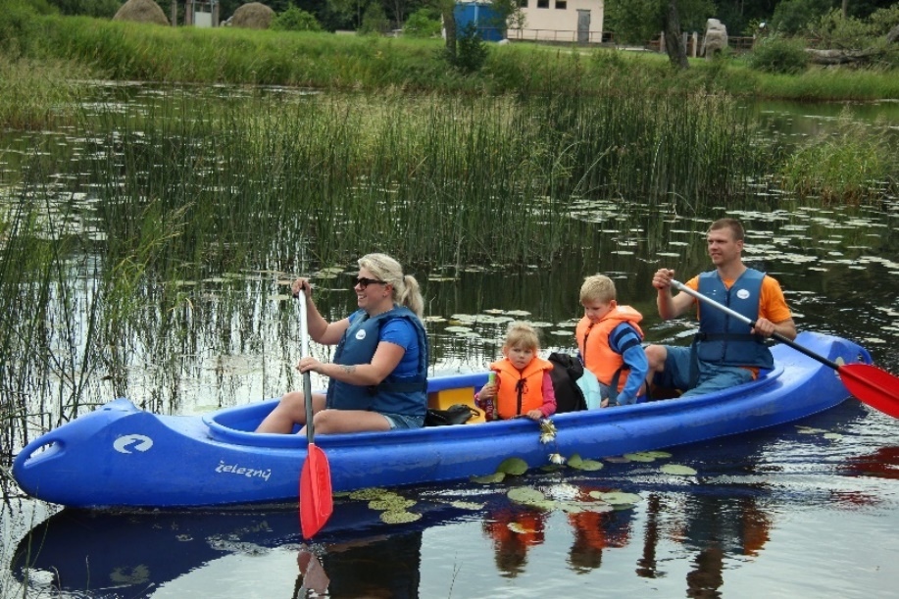
3.attēls. Laivu brauciens “Ar laivu pa Gauju” augustā
Avots: Pašvaldības aģentūra

- No jūnija līdz oktobrim organizēta tūrisma apceļošanas akcija “Apceļo vietējos!”, aicinot ikvienu interesentu apmeklēt Gulbenes novada tūrisma pakalpojumu sniedzējus un izbaudīt viņu piedāvātos pakalpojumus.
- Elektrovilcieniņa darbības nodrošināšana no jūnija līdz septembra beigām.
- Jūnijā organizētas trīs tikšanās ar novada tūrisma uzņēmējiem un pakalpojumu sniedzējiem, lai gūtu jaunas idejas kopīgai sadarbībai pēc Covid-19 radītajiem draudiem tūrisma nozarē (sk. 4.attēlu).
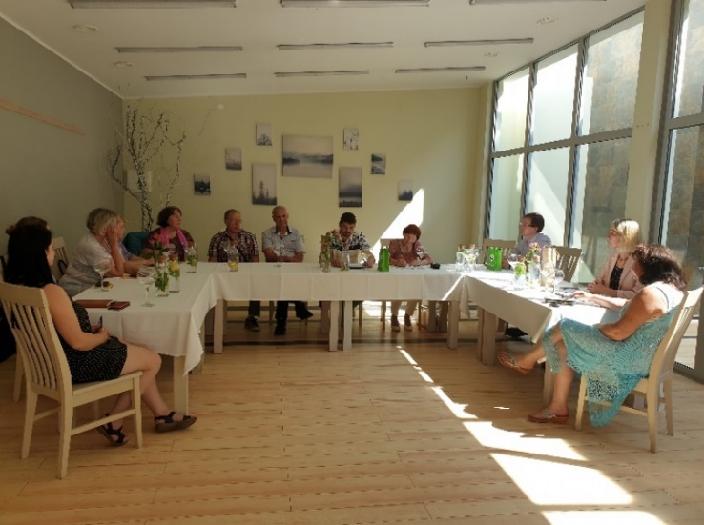
4.attēls. Uzņēmēju tikšanās Rankas pagastā, atpūtas kompleksā “Lācītes” jūnijā.
Avots: Pašvaldības aģentūra

- Dalība Vidzemes plānošanas reģiona organizētajā vebinārā par elektrisko velosipēdu potenciālu tūrismā Vidzemē, uzstāšanās par tēmu “Pieredze par elektrisko velosipēdu nomu Gulbenē”.
- Jūlijā IIC “Dzelzceļš un Tvaiks” atklāta izlaušanās istaba “Perons 13”, kas apmeklētājiem, pildot dažādus uzdevumus, ļauj sajust dzelzceļnieku dzīves senatni.
- Konkursa "Manas kāzas Stāmerienas pilī" (foto un stāstu) organizēšana; noslēdzoties konkursam, jūlijā fotoizstādes organizēšana pilī.
- LIAA un Vidzemes Tūrisma asociācijas organizētā tūroperatoru pieredzes apmaiņas brauciena dalībnieku uzņemšana Gulbenes novadā.
- Jūlijā un septembrī organizētas ekskursijas AS “Pasažieru vilciens” speciāli no Rīgas uz Gulbeni norīkotā reisa pasažieriem, lai radītu iespēju iepazīt Gulbenes novada tūrisma piedāvājumu.
- Gulbenes novada tūrisma piedāvājuma prezentēšana tūroperatoriem, kas viesojas ražotnē “Tālavas sidrs” Latvijas Lauku tūrisma asociācijas “Lauku ceļotājs” projekta “Sidra ceļš” gaitā.
- Dalība Bānīša svētkos, organizējot dažādas aktivitātes.
- IIC “Dzelzceļš un Tvaiks” 2.dzimšanas dienas svinību organizēšana.
- Dalība un dalīšanās pieredzē dabas tūrisma attīstībā Gulbenes novada pašvaldības organizētajā seminārā starptautiskā projekta “Parki bez robežām” ietvaros, kurā ir apvienojušies septiņi partneri gan no Latvijas, gan Krievijas.
- Eiropas Kultūras mantojuma dienu un Pasaules tūrisma dienas pasākuma organizēšana Druvienas muižā, akcentējot būvkultūru un arhitektūras vērtību saglabāšanu (sk. 5.attēlu).
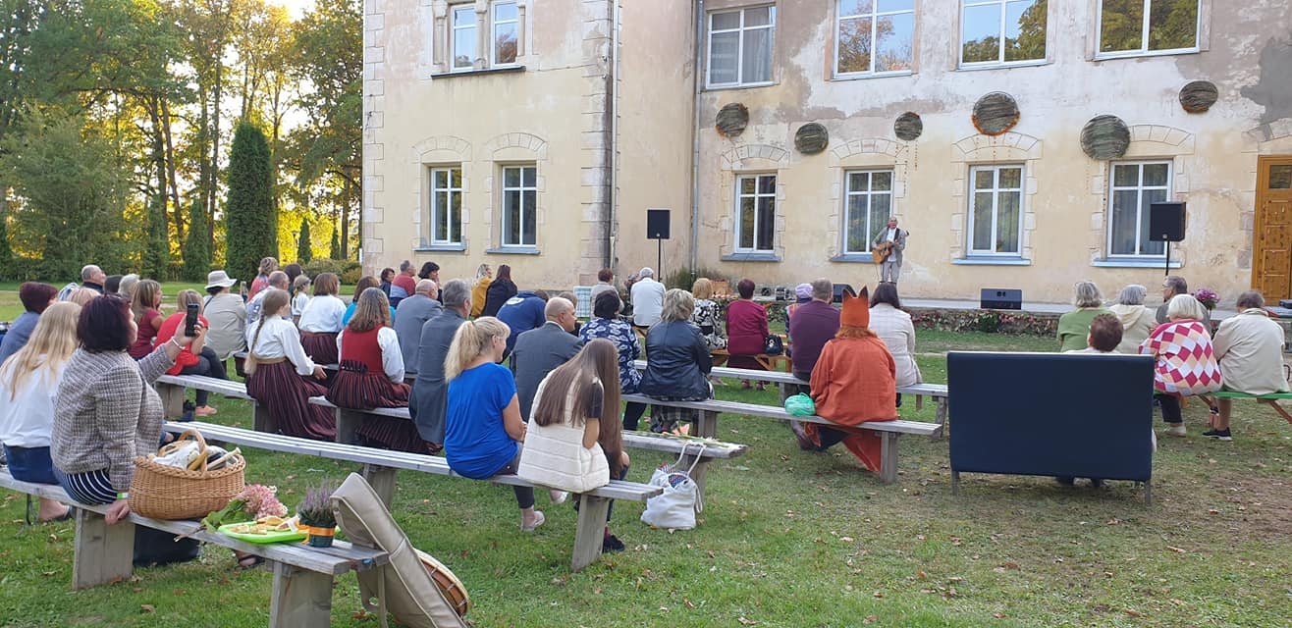
5.attēls. Eiropas Kultūras mantojumu dienas un Pasaules tūrisma dienas pasākums Druvienas muižā septembrī
Avots: Pašvaldības aģentūra

- Stāmerienas pils ir Latvijas Piļu un muižu asociācijas biedrs, tādēļ jau trešo reizi tā iesaistījās asociācijas organizētājā “Leģendu naktī”, kas visā Latvijā notika 31.oktobrī (sk. 6.attēlu).
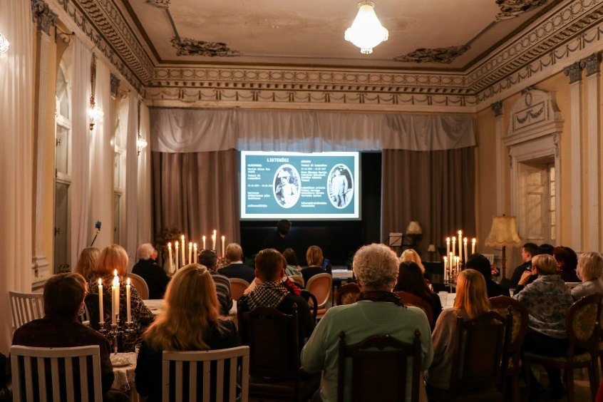
6.attēls. “Leģendu nakts” pasākums Stāmerienas pilī oktobrī.
Avots: Pašvaldības aģentūra

- Kipras producentu pilnmetrāžas kinofilmas “Hamelinas stabulnieks” epizožu filmēšana Gulbenes dzelzceļa stacijā un IIC “Dzelzceļš un Tvaiks”.

Finanšu resursi un darbības rezultāti

Aģentūras finanšu līdzekļus veido pašu ieņēmumi par sniegtajiem maksas pakalpojumiem un pašvaldības budžeta dotācija.
Aģentūras manta ir Gulbenes novada pašvaldības manta, kas nodota Aģentūras valdījumā. Aģentūras budžeta sastādīšanas un izpildes kārtību nosaka Gulbenes novada dome. Aģentūras budžets ir iekļauts Gulbenes novada pašvaldības kopējā budžetā, kuru Gulbenes novada pašvaldība izstrādā, apstiprina un izpilda patstāvīgi, ievērojot „Likumu par budžetu un finanšu vadību”, likumu „Par pašvaldībām”, likumu „Par pašvaldību budžetiem”, u.c. normatīvos aktus budžeta jomā.
Gulbenes novada pašvaldības 2020.gada budžets apstiprināts 2020.gada 24.janvārī Gulbenes novada domes sēdē (protokols Nr.3, 1§). Budžetā ir ieņēmumu, izdevumu un finansēšanas daļa. Budžetu izstrādā atbilstoši budžeta ieņēmumu, izdevumu un finansēšanas klasifikācijai, un veido, pamatojoties uz finanšu nepieciešamību un darbību nākotnē.
Aģentūrai 2020.gada budžetā apstiprināti ieņēmumi 264 146 EUR (no tiem pašvaldības finansējums 215 146 EUR), izdevumi 264 146 EUR. 2020.gada 30.decembrī veikti budžeta grozījumi (protokols Nr.22, 130.p.), apstiprinot ieņēmumus 286 452 EUR (no tiem pašvaldības finansējums 216 696 EUR), izdevumus 286 452 EUR.

Ieņēmumi

2020.gadā Aģentūras ieņēmumi kopā sastāda 55 261 EUR. Valsts finansējums LIAA un Aģentūras noslēgtā līguma Nr. SKV-L-2018/180/120 projekta “Latvijas starptautiskā konkurētspējas veicināšana tūrismā” (projekta identifikācijas nr. 3.2.1.2./16/I/002) ietvaros 1 019 EUR.
2020.gadā Aģentūras kopējie iekasētie ieņēmumi, salīdzinot ar iepriekšējo pārskata periodu, palielinājušies par 22 763 EUR jeb 70%. Aģentūras pašu ieņēmumus veido ieņēmumi no suvenīru tirdzniecības 642 EUR, ieņēmumi no „Biļešu paradīzes” par pārdotajām pasākumu biļetēm 673 EUR, ieņēmumi par ekskursijām gida pavadībā, ekskursiju organizēšanu un plānošanu 334 EUR, ieņēmumi no elektrovilcieniņa biļešu tirdzniecības 2 944 EUR un reklāmas izvietošanas uz elektrovilcieniņa 152 EUR, ieņēmumi par biļešu realizāciju IIC “Dzelzceļš un Tvaiks” 5 293 EUR, citi ieņēmumi par maksas pakalpojumiem IIC “Dzelzceļš un Tvaiks” (suvenīru tirgošana, ekskursijas) 7 245 EUR, ieņēmumi no biļešu realizācijas Stāmerienas pilī 12 040 EUR un citi ieņēmumi par maksas pakalpojumiem Stāmerienas pilī (suvenīru tirgošana, ekskursijas) 25 102 EUR, ieņēmumi par citiem maksas pakalpojumiem 836 EUR (sk. 1.tabulu).
1. tabula
Aģentūras pašu ieņēmumi 2020.gadā salīdzinājumā ar 2019.gadu (euro)
Posteņa nosaukums | Budžeta izpilde |  | Izmaiņas (%)
 | 2019 | 2020
IEŅĒMUMI KOPĀ | 32 498 | 55 261 | +70%
Reklāma uz elektrovilcieniņa | 174 | 152 | -13%
Elektrovilcieniņa biļetes | 3 249 | 2 944 | -9%
Ekskursijas | 3 712 | 334 | -91%
Suvenīru tirdzniecība | 2 216 | 642 | -71%
"Biļešu paradīze" | 4 241 | 673 | -84%
Reklāmas līgumi IIC “Dzelzceļš un Tvaiks” | x | x | x
Biļešu realizācija IIC “Dzelzceļš un Tvaiks” | 8 672 | 5 293 | -39%
Citi ieņēmumi par maksas pakalpojumiem IIC “Dzelzceļš un Tvaiks”  (suvenīru tirgošana, ekskursijas) | 7 260 | 7 245 | -0.2%
Biļešu realizācija Stāmerienas pilī | 2 022 | 12 040 | +495%
Citi ieņēmumi par maksas pakalpojumiem Stāmerienas pilī (suvenīru tirgošana, ekskursijas) | 0 | 25 102 | x
Pārējie maksas pakalpojumi | 952 | 836 | -12%
Avots: Pašvaldības aģentūra

2020.gadā lielāko ieņēmumu pieaugumu radīja biļešu realizācija un citi ieņēmumi no maksas pakalpojumiem struktūrvienībā “Stāmerienas pils”. Šeit jāatzīmē, ka 2019.gadā Stāmerienas pils apmeklētājiem bija pieejama no 30.novembra, līdz ar to gūtie ieņēmumi par 2019.gadu bija par 32 dienām. 2020.gada ieņēmumu kritumu lielākoties ietekmēja Covid-19 pandēmija, kas atsaucās uz sekojošiem plānotajiem ieņēmumiem –
1. Grupu ekskursijas (ieņēmumu kritums -91%) - 2020.gadā ceļotāju paradumi mainījās no tūroperatoru organizētām ārvalstu un Latvijas tūristu grupām līdz 50 cilvēkiem, kas pārvietojas ar organizētiem autobusiem, uz ģimenēm, nelielām radinieku, draugu grupām, kas pārvietojas ar personīgo automašīnu.
2. Suvenīru tirdzniecība (ieņēmumu kritums -71%) – ieņēmumu kritums attiecas uz Aģentūrā (Ābeļu ielā 2) pārdotajiem suvenīriem, kas izskaidrojams ar to, ka Gulbenes novada pašvaldības ēka bija slēgta apmeklētājiem gandrīz piecus mēnešus – no 13.marta līdz 9.jūnijam, no 29.jūlija līdz 13.augustam un no 7.decembra līdz 31.decembrim. Kopējie ieņēmumi no suvenīru tirdzniecības gan Aģentūrā, gan abās struktūrvienībās sasniedza 7 441 EUR 2020.gadā, savukārt – 4 016 EUR 2019.gadā, kas ir par 85% vairāk, salīdzinot 2020.gadu ar 2019.gadu.
3. Ieņēmumi no pārdotajām “Biļešu paradīzes” biļetēm (ieņēmumu kritums -84%) – 2020.gadā Covid-19 pandēmijas ietekmē pasākumi tika atcelti, pārcelti uz nenoteiktu laiku vai netika organizēti vispār, kas izskaidro ieņēmumu kritumu.
4. Biļešu realizācija IIC “Dzelzceļš un Tvaiks” (ieņēmumu kritums -39%) – 2020.gadā IIC “Dzelzceļš un Tvaiks” bija slēgts no 13.marta līdz 18.maijam, kā arī Covid-19 pandēmijas izplatīšanās 2020.gada rudenī būtiski ietekmēja skolēnu mērķauditorijas uzņemšanas neiespējamību.

Izdevumi

2020.gadā Aģentūras izdevumi kopā sastāda 224 277 EUR. Salīdzinot ar iepriekšējo pārskata periodu, tie palielinājušies par 13 929 EUR jeb 7 % (sk. 2.tabulu).

2. tabula
Aģentūras izdevumi kopā 2019.gada un 2020.gada izpilde (euro)
Klasifikācijas kods | Posteņa nosaukums | Budžeta izpilde |  | Izmaiņas (%)
 |  | 2019 | 2020
II. | IZDEVUMI KOPĀ | 210 348 | 224 227 | +7%
1.0. | Uzturēšanas izdevumi | 198 136 | 218 733 | +10%
 | Atlīdzība | 127 427 | 138 045 | +8%
 | Preces un pakalpojumi | 70 709 | 80 688 | +14%
 | Subsīdijas un dotācijas | 0 | 0 | 0
2.0. | Kapitālie izdevumi | 12 212 | 5 544 | -55%
Avots: Pašvaldības aģentūra

Pārskata gadā Aģentūras uzturēšanas izdevumi no kopējiem izdevumiem sastāda 98% un kapitālie izdevumi 2%.
7., 8. un 9.attēlā ir uzskatāmi attēlota izdevumu izpilde 2019. un 2020.gadā, kā arī 2021.gada plāns atsevišķi par Aģentūru, IIC “Dzelzceļš un Tvaiks” un Stāmerienas pili.

7. attēls. Aģentūras izdevumu 2019.gada, 2020.gada izpilde un 2021.gada plāns (euro)
Avots: Pašvaldības aģentūra

8.attēls. IIC “Dzelzceļš un Tvaiks” izdevumu 2019.gada, 2020.gada izpilde un 2021.gada plāns (euro)
Avots: Pašvaldības aģentūra

9.attēls. Stāmerienas pils izdevumu 2019.gada, 2020.gada izpilde un 2021.gada plāns (euro)
Avots: Pašvaldības aģentūra

Ziedojumi un dāvinājumi

Aģentūras 2019. un 2020.gada ziedojumi un dāvinājumi kopā ar abām struktūrvienībām skatāmi 3.tabulā. 2020.gadā tika saņemti arī ziedojumi mantiskā vērtībā, kas attēloti 4.tabulā.

3. tabula
Aģentūras 2019. un 2020.gada ziedojumi un dāvinājumi (euro)
Posteņa nosaukums | Ziedojumu un dāvinājumu izpilde
 | 2019 | 2020
SAŅEMTIE ZIEDOJUMI UN DĀVINĀJUMI | 0 | 2144
Ziedojumi un dāvinājumi, kas saņemti no juridiskām personām | 0 | 2144
IZDEVUMI KOPĀ | 3 237 | 2246
Uzturēšanas izdevumi | 1 733 | 391
Pamatlīdzekļu iegāde | 1 504 | 1856
Naudas līdzekļu atlikums gada sākumā | 5 929 | 2692
Naudas līdzekļu atlikums gada beigās | 2 692 | 2590
Avots: Pašvaldības aģentūra

4.tabula
Aģentūras 2020.gada saņemtie ziedojumi mantiskā vērtībā (euro)
Nosaukums | Dāvinātājs | Sākotnējā vērtība  (euro) | Struktūrvienības nosaukums
Antīkie un citi mākslas priekšmeti Stāmerienas pilij | Fiziskas personas | 4 700 | Stāmerienas pils uzturēšana
Autordarbs - spēles “izlaušanās istaba "Perons 13"” scenārijs | Fiziskas personas | 400 | IIC “Dzelzceļš un Tvaiks”
Ātri nolietojamais inventārs (kameras, rācijas, dators ar aksesuāriem, radio, mēbeles (grāmatu plaukts, sienas plaukts, skapis, skapītis) | Fiziskas personas | 350 | IIC "Dzelzceļš un Tvaiks" (Izlaušanās istaba "Perons13")
Pārējie materiāli (piekaramās atslēgas, aizslēgņi, eņģes, printera krāsa, kancelejas preces) | Fiziskas personas | 150 | IIC "Dzelzceļš un Tvaiks" (Izlaušanās istaba "Perons13")
 | Fiziskas personas kopā (euro) | 5 600
Avots: Pašvaldības aģentūra

Personāls

Aģentūru vada aģentūras direktors (23.02.2017., domes sēdes protokols Nr. 3). 2020.gadā Aģentūras personālu veidoja sekojošs amatu sastāvs (sk. 5.tabulu)

5.tabula
Aģentūras amatu saraksts 2020.gadā
Nr.p.k. | Amats | Amata likme | Amata vienību skaits
1 | Direktors | 1,0 | 1
2 | Tūrisma organizators | 2,0 | 2
3 | Sabiedrisko attiecību un mārketinga speciālists | 1,0 | 1
4 | Elektrovilcieniņa vadītājs | 1,0 | 1
5 | Struktūrvienības “IIC “Dzelzceļš un Tvaiks”” vadītājs | 1,0 | 1
6 | Struktūrvienības “IIC “Dzelzceļš un Tvaiks”” ekskursiju organizators | 1,0 | 1
7 | Struktūrvienības “IIC “Dzelzceļš un Tvaiks”” apkopējs | 0,5 | 2
8 | Struktūrvienības "Stāmerienas pils" vadītājs | 1,0 | 1
9 | Struktūrvienības "Stāmerienas pils" kasieris | 0,5 | 1
10 | Struktūrvienības "Stāmerienas pils" tūrisma informācijas konsultants | 1,0 | 1
11 | Struktūrvienības "Stāmerienas pils" ēkas un teritorijas uzraugs | 1,0 | 1
12 | Struktūrvienības "Stāmerienas pils" apkopējs | 1,0 | 1
13 | Struktūrvienības "Stāmerienas pils" labiekārtošanas strādnieks | 1,0 | 1
Avots: Pašvaldības aģentūra

Līdz ar Aģentūras struktūrvienības “Stāmerienas pils” izveidi pēc adreses Vecstāmeriena, Stāmerienas pagasts, Gulbenes novads (24.09.2020., domes sēdes protokols Nr. 17, 55.p.), ar 2020.gada 1.novembri Aģentūras amatu saraksts tika papildināts ar sekojošām amatu vienībām - struktūrvienības "Stāmerienas pils" vadītājs, ēkas un teritorijas uzraugs, apkopējs un labiekārtošanas strādnieks.

Komunikācija ar sabiedrību

Informācijas sniegšana un darbs ar apmeklētājiem

Aģentūra 2020.gadā sniegusi informāciju 7 947 interesentiem, kas ir par 22,38% mazāk nekā 2019.gadā, taču jāņem vērā, ka valstī noteikto ierobežojumu dēļ saistībā ar Covid-19 pandēmiju Aģentūra klātienes apmeklētājiem bija slēgta no 13.marta līdz 9.jūnijam, no 29.jūlija līdz 13.augustam un no 7.decembra līdz 31.decembrim. Aģentūrā klātienē pēc informācijas vērsās 3 100 apmeklētāji, kas salīdzinājumā ar 2019.gadu ir par 50% mazāk, taču saņemto zvanu skaits ir palielinājies par 20,01% un saņemto e-pastu skaits ir palielinājies par 19,98% (sk. 10.attēlu).

10.attēls. Aģentūras apkalpoto klientu skaita salīdzinājums 2019. un 2020.gadā pa kategorijām
Avots: Pašvaldības aģentūra

Aģentūras interneta resursu apmeklētība

Mājaslapas statistika
Aģentūras mājaslapas www.visitgulbene.lv 2020.gadā lietotāju skaits:
- 77 002 apmeklējumi (sesijas);
- 51 645 unikālie apmeklējumi (lietotāji).
Salīdzinājumā ar 2019.gadu Aģentūras mājaslapas apmeklējumu skaits (sesijas) ir palielinājies par 20,8% (sk. 11.attēlu), bet lietotāju skaits palielinājies par 6,22%.

11.attēls. Aģentūras mājaslapas www.visitgulbene.lv unikālo apmeklējumu (sesiju) skaita salīdzinājums 2019. un 2020.gadā
Avots: Pašvaldības aģentūra

Aģentūras mājaslapas www.visitgulbene.lv apmeklējuma sadalījumā pēc atrašanās vietas statistikas dati liecina, ka 90,03% atrodas Latvijā, savukārt sadalījumā pēc valodas, kādā mājaslapa ir skatīta, redzams, ka 50,38% - latviešu valodā, 36,29% - angļu valodā un 13,33% citās valodās (sk. 6. un 7. tabulu).

6. tabula
Mājaslapas www.visitgulbene.lv apmeklējumu sadalījums pēc atrašanās vietas
Valsts | Lietotāji
Latvija | 46 607
ASV | 1 192
Igaunija | 1 095
Lielbritānija | 449
Vācija | 376
Lietuva | 281
Krievija | 232
Ķīna | 150
Somija | 138
Īrija | 116
Citas valstis | 1 009
Avots: Pašvaldības aģentūra

7. tabula
Mājaslapas www.visitgulbene.lv apmeklējumu sadalījums pēc valodas
Valoda | Lietotāji
Latviešu | 26 357
Angļu | 18 592
Krievu | 4 521
Igauņu | 635
Vācu | 383
Citas valodas | 1 157
Avots: Pašvaldības aģentūra

Aģentūras mājaslapas www.visitgulbene.lv lapas 2020.gadā ir skatītas 176 792 reizes, salīdzinājumā ar 2019.gadu skatījumu skaits ir palielinājies par 31,43%. Visvairāk skatītās lapas ir mājaslapas sākumlapa, Gulbenes novada karte, raksti par tūrisma akciju “Apceļo vietējos”, par Gulbenes pilsētas svētkiem, par jaunumiem Gulbenes novada tūrisma piedāvājumā, “Ko redzēt Gulbenes pilsētā”, maršrutu un ekskursiju piedāvājumu sadaļas, savukārt no objektiem visvairāk skatītie ir Stāmerienas pils, “Pudeļu dārzs” Litenes pagastā, Rankas muiža, Gulbenes-Alūksnes bānītis un SIA “Latvijas pusdārgakmeņi” (sk. 8.tabulu).

8.tabula
Mājaslapas www.visitgulbene.lv TOP 15 skatītākās lapas 2020.gadā
Nr. | Lapa | Lapas skatījumi | Vidējais lapā pavadītais laiks
1. | Sākumlapa | 22 050 | 00:01:33
2. | /objekts/stamerienas-muiza/ | 7 926 | 00:03:27
3. | /objekts/pudelu-darzs/ | 4 476 | 00:01:47
4. | /sakums-en/ | 3 859 | 00:00:48
5. | /gulbenes-novada-karte/ | 3 469 | 00:02:57
6. | /ko-redzet-gulbenes-pilseta/ | 3 195 | 00:01:11
7. | /objekts/rankas-muiza/ | 3 141 | 00:02:58
8. | /objekts/gulbenes-aluksnes-saursliezu-dzelzcels-banitis/ | 2 107 | 00:02:43
9. | /objekts/latvijas-dargakmeni-pusdargakmeni/ | 2 075 | 00:02:15
10. | /objekts/staku-parks-dabas-istaba/ | 1 994 | 00:02:04
11. | /objekts/kartenes-skatu-tornis/ | 1 990 | 00:02:12
12. | /objekts/atputas-komplekss-diksalas/ | 1 769 | 00:01:52
13. | /sakums-ru/ | 1 656 | 00:01:16
14. | /objekts/izglitojoss-un-interaktivs-centrs-dzelzcels-un-tvaiks/ | 1 576 | 00:03:07
15. | /objekts/atputas-komplekss-ziedugravas/ | 1 562 | 00:02:11
Avots: Pašvaldības aģentūra

Mājaslapas apmeklētāju skaits visvairāk ir palielinājies vecuma grupās no 18 līdz 24 gadiem (par 295,85%) un 65+ gadi (par 296,48%), savukārt samazinājums ir vērojams vecuma grupās no 35 līdz 44 gadiem un 45 līdz 54 gadi. Mājaslapas apmeklētājas galvenokārt ir sievietes. (sk. 9.tabulu).

9.tabula
Mājaslapas www.visitgulbene.lv apmeklētāju skaits dalījumā pēc vecuma un dzimuma
Vecums | Lietotāji
 | 2019 | 2020
18-24 | 723 | 2 862
25-34 | 6 849 | 7 024
35-44 | 5 088 | 3 991
45-54 | 4 695 | 3 861
55-64 | 33 80 | 4 270
65+ | 682 | 2 704
Dzimums | Lietotāji
Sievietes | 16 057
Vīrietis | 7 942
Avots: Pašvaldības aģentūra

Aģentūras aktivitātes sociālajos tīklos

2020.gadā Aģentūras komunikācija ar sabiedrību notika arī sociālajos tīklos: www.facebook.com, www.draugiem.lv, www.twitter.com, www.instagram.com. Visos sociālajos tīklos regulāri tika ievietota informācija par tūrisma aktualitātēm Gulbenes novadā, organizēti konkursi. Lietotāju skaita palielinājums skaidrojams gan ar Covid-19 pandēmijas izraisītajām sekām un liegumu satikties ar tūristiem klātienē, gan ar informācijas atlasi, uztveramību un saprotamību.
- www.facebook.com Aģentūras lapā „Gulbene Tourism” lietotāju skaits ir palielinājies par apmēram 18,27% līdz 4 537 lietotājiem salīdzinājumā ar 2019.gadu.
- www.draugiem.lv izveidotajā Aģentūras profilā „Tūrisms Gulbenes novadā” lietotāju skaits ir samazinājies par apmēram 0,59% līdz 2 030 lietotājiem salīdzinājumā ar 2019.gadu.
- www.twitter.com Aģentūras kontā sekotāju skaits ir samazinājies par apmēram 0,65% līdz 1 526 sekotājiem salīdzinājumā ar 2019.gadu.
- www.instagram.com Aģentūras kontā “Visitgulbene” lietotāju skaits ir palielinājies par apmēram 184,1% līdz 1 554 lietotājiem salīdzinājumā ar 2019.gadu (sk. 12.attēlu).

12.attēls. Aģentūras sociālo tīklu sekotāju skaits 2019. un 2020.gadā
Avots: Pašvaldības aģentūra

Ņemot vērā, ka Covid-19 pandēmijas dēļ atsevišķos laika periodos Aģentūra nevarēja apkalpot apmeklētājus klātienē, daudz vairāk tika komunicēts, izmantojot interneta resursus. 2020.gadā Aģentūras sociālo tīklu kontos ir ievietotas 1 549 publikācijas, kas vidēji ir 4,23 publikācijas dienā - par novada tūrisma objektiem, aģentūras darbību, aktivitātēm un pasākumiem, novada pašvaldības aktivitātēm un pasākumiem (sk. 10.tabulu).
10.tabula
Aģentūras publikāciju skaits sociālo tīklu platformās
Sociālo tīklu platforma | Ierakstu skaits
Facebook.com | 981
Draugiem.lv | 217
Twitter.com | 71
Instagram.com | 280
Avots: Aģentūras arhīvs

Aģentūras mājaslapā www.visitgulbene.lv 2020.gadā ir ievietotas 120 publikācijas par aģentūras darbību un tūrisma objektu piedāvājumiem.
Lai informētu sabiedrību par tūrisma un atpūtas iespējām Gulbenes novadā ne tikai Aģentūras pārvaldītajos komunikācijas kanālos, 2020.gadā tika publicētas publikācijas dažādos masu medijos – laikrakstā “Dzirkstele”, Gulbenes Novada ziņās, igauņu laikrakstā “Postimees”, laikrakstā “Diena”, “Latvijas Avīzē”, interneta portālos: dzirkstele.lv, gulbene.lv, turismagids.lv, tvnet.lv, travelnews.lv, vidzeme.com, pilis.lv, mantojums.lv, latvia.travel, la.lv, nra.lv. Video sižeti un reklāmas video par Aģentūras darbu un Gulbenes novada tūrisma aktualitātēm ir translēti Re:TV, reklāmas rullīši, kā arī informācija par Gulbenes novada tūrisma piedāvājumu skanējusi raidījumos “Radio Tev” un “Latvijas Radio 1” un “Latvijas Radio 2” ēterā.

Ekskursijas ar elektrovilcieniņu „Atklāj un iepazīsti Gulbeni!” statistikas analīze

Aģentūra kopš 2014.gada piedāvā ekskursiju ar elektrovilcieniņu “Atklāj un iepazīsti Gulbeni!”. 2020. gadā interese par ekskursiju ar elektrovilcieniņu „Atklāj un iepazīsti Gulbeni!” ir bijusi stabila un, salīdzinot ar 2019.gadu, kopējais braucēju skaits ir gandrīz identisks (sk. 13.attēlu).

13.attēls. Ekskursijas ar elektrovilcieniņu “Atklāj un iepazīsti Gulbeni!” braucēju skaits 2019. un 2020.gadā
Avots: Pašvaldības aģentūra

2020.gadā elektrovilcieniņa kursēšanas laiks bija no 1.jūnija līdz 30.septembrim un piecas dienas nedēļā (ierastā sezona līdz šim ir bijusi no 1.maija līdz 30.septembrim un septiņas dienas nedēļā), kas liek secināt, ka 2020.gada sezona ir bijusi pozitīva. Elektrovilcieniņa darbības sezonu un kursēšanas dienu plānojumu ietekmēja Covid-19 ierobežojumi. 2020.gadā elektrovilcieniņa maršruts nav mainījies, salīdzinot ar 2019.gadu.
Ekskursijā ar elektrovilcieniņu devās ne tikai Gulbenes novada un pilsētas iedzīvotāji, bet arī iedzīvotāji no citiem Latvijas novadiem un pilsētām – Valmieras, Kokneses, Apes, Alūksnes, Madonas, Rēzeknes, Vangažiem, Ventspils, Dobeles, Bauskas, Rīgas, Jelgavas, Ogres, Preiļiem, Liepājas, Krāslavas un Ludzas.
Pēc 2020.gada aktīvās tūrisma sezonas ir secināts, ka ir nepieciešama elektrovilcieniņa pilna tehniskā apkope un jaunu lādējamo bateriju iegāde; otra vilcēja iegāde, lai nodrošinātu elektrovilcieniņa pakalpojumus ārpus apstiprinātā maršruta, piemēram, no klientu izvēlētas vietas, pēc klienta izvēlēta maršruta, pielāgojoties klientu organizētiem pasākumiem gan Gulbenē, gan novadā; jauna maršruta izstrāde, lai piesaistītu arvien jaunus interesentus.

Struktūrvienības “IIC “Dzelzceļš un Tvaiks”” darbības analīze

2020. gadā visvairāk apmeklētāji bijuši jūlijā, kad IIC “Dzelzceļš un Tvaiks” apmeklējuši 28,8% no kopējā gada apmeklētāju skaita. Centrā iegādātas 1 396 biļetes, centru apmeklējuši 4 079 apmeklētāji, no tiem 2 057 interesenti, kuri vēlējās saņemt tūrisma informāciju, apmeklēt labierīcības, iegādāties kafiju, uzlādēt mobilo ierīci, saņemt dzeramo ūdeni. Centru apmeklējušas 29 ekskursiju grupas, kur ekskursanti uzņemti sadarbībā ar “Skolas Somas” programmu. 2020.gadā galvenokārt uzņemti apmeklētāji no Latvijas, taču bija arī viesi no Igaunijas, Lietuvas, Portugāles, Krievijas.
Salīdzinot ar 2019.gada apmeklētāju skaitu, 2020.gadā tas ir sarucis, kas ir izskaidrojams ar Covid-19 radītajiem ierobežojumiem (sk. 14.attēlu). IIC “Dzelzceļš un Tvaiks” bija apmeklētājiem slēgts no 2020.gada 13.marta līdz 19.maijam, no 29.jūlija līdz 13.augustam un no 21.decembra līdz 31.decembrim (valstī izsludinātās ārkārtas situācijas dēļ).

14.attēls. IIC “Dzelzceļš un Tvaiks” apmeklētāju skaits 2019. un 2020.gadā
Avots: Pašvaldības aģentūra

Lielākais apmeklētāju skaita kritums 2020.gadā, salīdzinot ar 2019.gadu, ir bijis apmeklētāju grupā “Skolēni”. Savukārt apmeklētāju skaita pieaugums fiksēts tādā grupā kā “Ģimenes”. Tas izskaidrojams ar Covid-19 situāciju valstī, kad mācības vispārējās vidējās izglītības iestādēs notika attālināti, bet, atgriežoties mācībām klātienē, skolēnu ekskursijas netika plānotas. Savukārt 2020.gada jūnija, jūlija, augusta un septembra mēnešos tika novērots augsts vietējā tūrisma uzplaukums, kur galvenā mērķauditorija bija vienas mājsaimniecības locekļi, nelielas draugu, radu grupas (sk. 15.attēlu).

15.attēls. IIC "Dzelzceļš un Tvaiks" apmeklētāju statistika par 2019.gadu un 2020.gadu pa grupām
Avots: Pašvaldības aģentūra

IIC “Dzelzceļš un Tvaiks” sadarbībā ar uzņēmumu “Xalianse” un Rihardu Račko izveidota izlaušanās istaba “Perons 13”. Sadarbībā ar Gulbenes novada mācību jomu speciālistiem radītas četras jaunas tematiskās nodarbības. Notika ierīces “Uzbērums” izveide, atjaunošana sadarbībā ar SIA “Vilcieni” un Andreju Kovaļevski. Sadarbībā ar dzelzceļa nozares entuziastiem Viesturu Lielkāji, Intaru Kokorēviču, Jāni Meieru un Haraldu Mizoni centra telpās tika uzstādīta platsliežu drezīna. Sadarbībā ar Vidzemes Augstskolu izveidota datorspēle ierīcei “Dispečers”. Gada nogalē sešas ierīces nodotas krāsošanas un atjaunošanas darbiem.
IIC “Dzelzceļš un Tvaiks” tika realizēta neformālās izglītības programma “Citāda VIDE Gulbenes dzelzceļa stacijā” sadarbībā ar “Seek the simple” un Lauru Arnicāni par “Zero waste” tēmu. Septembrī norisinājās Gulbenes – Alūksnes bānīša svētki, tika svinēta IIC “Dzelzceļš un Tvaiks” 2. dzimšanas diena.
2020.gadā IIC “Dzelzceļš un Tvaiks” piedalījās sekojošās starptautiskajās izstādēs, lai piesaistītu Eiropas tūristu mērķauditoriju – “Tourest 2020” Igaunijā, “Adventur 2020” Lietuvā un “Balttour 2020” Latvijā.
Pēc 2020.gada aktīvās tūrisma sezonas ir secināts, ka pieaug apmeklētāju interese par dzelzceļa attīstības vēsturi, tāpēc ir ieceres IIC “Dzelzceļš un Tvaiks” izvietot vēstures eksponātus un veidot vēstures izzināšanas istabu; pieaug apmeklētāju interese par ēdināšanas pakalpojumu pieejamību Gulbenes dzelzceļa mezglā, kas pašlaik netiek nodrošināts.

Struktūrvienības “Stāmerienas pils” darbības analīze

2020.gada 1.novembrī tika izveidota Aģentūras struktūrvienība “Stāmerienas pils”, apvienojot līdz šim vairāku Gulbenes novada pašvaldības iestāžu veiktās funkcijas.
Stāmerienas pils 2020.gadā apmeklētājiem bija atvērta 225 dienas. Kopumā pilī viesojušies 16 317 apmeklētāji, no kuriem 11 950 iegādājušies ieejas biļetes. No kopējo apkalpoto personu skaita 593 personas jeb 3,54% bija ārzemnieki, no kuriem 74,2% bija no Igaunijas, 8,3% no Krievijas, 7,4% no Lietuvas, 2,2% no Itālijas un 1,3% no Vācijas. Pārējās valstis nesasniedz 1% no kopējā ārzemnieku skaita, taču viesi bijuši arī no tādām valstīm kā Zviedrija, Nīderlande, Beļģija, Somija, Bulgārija, Polija, Ungārija, Indija, Irāna u.c. Pils ekskursijā izgājušas 136 grupas ar kopējo dalībnieku skaitu 2 604. Notikušas 10 laulību ceremonijas, bet kopumā pilī un pie pils viesojušies vismaz 23 jaunie pāri, 11 no tiem augustā.
Pilī notikuši Gulbenes novada pašvaldības organizēti reprezentatīvie pasākumi, kuros viesojušies Itālijas vēstnieks Latvijā Stefano Maria Taliani de Markio (Stefano Maria Taliani de Marchio), LR Ekonomikas ministrs J.Vitenbergs. Pieredzes apmaiņā viesojušies: Jēkabpils pilsētas pašvaldība, Rēzeknes pilsētas pašvaldība, Lūznavas muiža, Preiļu Vēstures un lietišķās mākslas muzejs, Krāslavas tūrisma uzņēmēji un citi. Notika: Vidzemes Tūrisma asociācijas kopsapulce; Vidzemnieku dārza svētki; Latvijas tūroperatoru vizīte; Projekta “Parki bez robežām” semināri; I.Lecinskas grāmatas “Vienā likteņdejā savijušies mūži” atklāšanas svētki.
Visu gadu pils telpās apskatāmas dažādas izstādes. Notikušas četras romantisma meistarklases Vidzemes jauniešiem, Vidzemes kultūras projektu ietvaros – projekts “Stāmerienas pils romantisma meistarklases”. Notikusi akcija “Stāmerienas pils manās kāzās” un izstāde “Kad pilī virmo mīlestība”.
Stāmerienas pils ir Latvijas Piļu un muižu asociācijas biedrs, tādēļ pils jau trešo reizi iesaistījās asociācijas organizētājā “Leģendu naktī”, kas visā Latvijā notika 31.oktobrī. 2020.gada oktobrī Aģentūra noslēdza līgumu ar filmu studiju “Mistrus Media” par dokumentālās filmas “Geparda dzimšana” demonstrēšanu. No 2020.gada novembra darbojas Stāmerienas pils www.facebook.com lapa facebook.com/stamerienapalace un iegādāts domēns stamerienaspils.eu, uzsākta mājaslapas veidošana. 2020.gadā Stāmerienas pils kā objekts - vieta piedalījās konkursā "The 1rst Sustainable Tourism Competition of the BSR". 2020.gada novembrī tika izsludināts Stāmerienas pils vizuālās identitātes konkurss. 2020.gadā saņemts Zvaigžņu dzimtas dāvinājums – ozolkoka mēbeles bibliotēkai.
Pēc 2020.gada aktīvās tūrisma sezonas ir secināts, ka pieaug interese par pastaigām pils parkā, tādēļ nepieciešams papildu uzmanību pievērst parka teritorijas sakārtošanai un labiekārtošanai; pieaug interese par pasākumu un laulību ceremoniju rīkošanu pilī un tās teritorijā, kas liek koncentrēt resursus un pārdomāt ikdienas darbu loģistiku; apmeklētāji augstu novērtē pils vizuālo tēlu gan ārpusē, gan iekšpusē, tādēļ nedrīkst pazaudēt iegūto identitāti, to regulāri jāuztur; pieaug interese par pili no Latvijas un ārvalstu tūrisma kompānijām, kas norāda uz nepieciešamību izvietot informāciju par pili un apkārtni arī krievu valodā.

2021.gadā plānotie pasākumi

2021.gadā Aģentūra izvirzījusi galvenos uzdevumus:
- Sadarbības stiprināšana ar Gulbenes novada tūrisma uzņēmējiem, pakalpojumu sniedzējiem, izmantojot esošās formas un meklējot jaunas, lai veicinātu kopējo nozares attīstību:
  - kvalitātes standartu pārrunāšana, ieviešana, kas veicina tūristu labās pieredzes gūšanu Gulbenes novadā;
  - komunikācijas kanālu pārdomāta izmantošana, lai gūtu atgriezenisko saiti informācijas, datu apmaiņai;
  - esošo sadarbības formu analizēšana, atstājot efektīvākās, un jaunu sadarbības formu ieviešana, ievērojot regularitāti;
  - līdzatbildības stiprināšana nozares attīstībā novadā, veicinot uzņēmēju iesaistīšanos ideju ģenerēšanā, lēmumu apspriedē un pieņemšanā.
- Kvalitatīvas, funkcionālas, viegli uztveramas un vizuāli pievilcīgas mājaslapas visitgulbene.lv izveide, informācijas apmaiņai starp trīs iesaistītajām pusēm – aģentūra, uzņēmējs, tūrists.
- Mārketinga aktivitāšu, pasākumu, piedāvājumu tūristiem mērķtiecīga plānošana, veicinot inovatīvu, netradicionālu un uz pārmaiņām elastīgu ideju attīstīšanu.
- Struktūrvienības “Stāmerienas pils” rekonstrukcijas projekta saskaņošana, finansējuma piesaiste, pils parka labiekārtošana, veicinot jaunu un atkārtotu apmeklētāju piesaisti un darbības attīstību kopumā.
- Struktūrvienības “IIC “Dzelzceļš un Tvaiks”” darbības attīstība, nodrošinot pakalpojuma, ierīču, telpu, vides kvalitatīvu, nepārtrauktu funkcionalitāti.

Aģentūras plānotie organizētie un atbalstītie pasākumi 2021.gadā:
- 16.-18.jūnijs – 5. Latvijas Lauku kopienu parlaments Stāmerienas pilī (sadarbībā ar Latvijas lauku forumu, Gulbenes novada pašvaldību un biedrību “Sateka”).
- 25.-27. jūnijs - dalība starptautiskā amatierteātru un pūtēju orķestru festivāla “Hepenings” organizēšanā Stāmerienas pilī, pils parkā (sadarbībā ar Gulbenes novada Kultūras pārvaldi).
- 23.-24. jūlijs - dalība Gulbenes Pilsētas svētku organizēšanā (sadarbībā ar Gulbenes novada Kultūras pārvaldi un Sporta pārvaldi).
- Septembris - Pasaules Tūrisma dienas pasākums, Eiropas Kultūras mantojuma dienu pasākums.
- Septembris - Bānīša svētki (sadarbībā ar Gulbenes novada Kultūras pārvaldi) un IIC “Dzelzceļš un Tvaiks” jubileja.
- Septembris – Tūrisma pasākums “Ģimeņu rallijs” (sadarbībā ar Gulbenes novada Kultūras pārvaldi un Sporta pārvaldi).
- Oktobris - "Leģendu nakts" Stāmerienas pilī.
- Četras reizes gadā Itālijas dienas Stāmerienas pilī (sadarbībā ar Gulbenes novada Kultūras pārvaldi).
- Visa gada garumā Aģentūra katra mēneša trešajā sestdienā organizēs “Zaļo tirdziņu”.
- Visa gada garumā dažādi kultūras pasākumi (mākslas plenēri, izstādes, koncerti) Stāmerienas pilī.
- Visa gada garumā dažādi ar nozari saistīti pasākumi (piemēram, pasākums “Koka nozīme dzelzceļa attīstībā”) IIC “Dzelzceļš un Tvaiks”.

Organizējot pasākumus, Aģentūra seko līdzi Covid-19 epidemioloģiskajam drošības protokolam, pielāgojot pasākumu organizēšanas plānu, kā arī atceļot vai mainot pasākumu norises kārtību vai organizējot jaunus pasākumus.

